Moção Nº 345/2022

De Congratulações à Banda Marcial Municipal de São Roque pela conquista da 4ª colocação no COFABAN de Caieiras (SP), consagrando-a como uma das dez melhores corporações do Brasil

Excelentíssimo Senhor Presidente,

As bandas marciais são atividades educativas presentes no cotidiano de diversas escolas e comunidades, não havendo limite de idade para o ingresso. Elas podem oportunizar o fazer musical através da prática instrumental e, ainda, encaminhar diversos de seus alunos e ex-alunos a uma futura profissionalização em música.
As bandas são manifestações que acompanham a humanidade há séculos, assumindo distintos significados relacionados ao contexto sócio-histórico e cultural em que estão imersas.
O Cofaban – Concurso de Fanfarras e Bandas de Caieiras é o melhor e mais tradicional concurso de Bandas e Fanfarras do Brasil, que reúne corporações musicais de várias regiões do estado de São Paulo e do País. É um verdadeiro encontro de crianças, jovens e adultos que se dedicaram o ano inteiro nas suas corporações e esperaram muito por esse momento.
A Banda Marcial Municipal de São Roque regida pelo Maestro Alessandro Francisco Sampieri obteve excelentes resultados nessa edição do evento, conquistando a quarta colocação entre as dez melhores corporações do Brasil. Para essa Parlamentar, é uma honra ver a cidade de São Roque sendo tão bem representada no cenário artístico nacional de bandas e fanfarras novamente, após cerca de vinte e dois anos de sua paralisação.
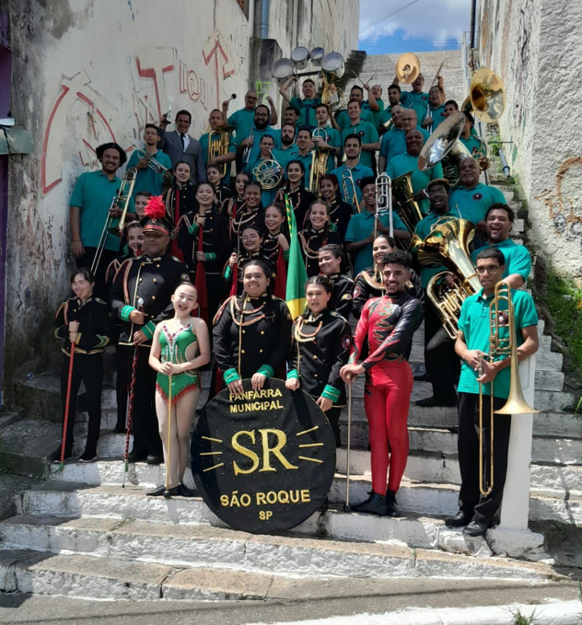
Para essa apresentação de reestreia a corporação são-roquense contou com baliza, corpo coreógrafo, linha de frente e pavilhão nacional, numa bela apresentação de espetáculo envolvendo música, dança, cores e performances.

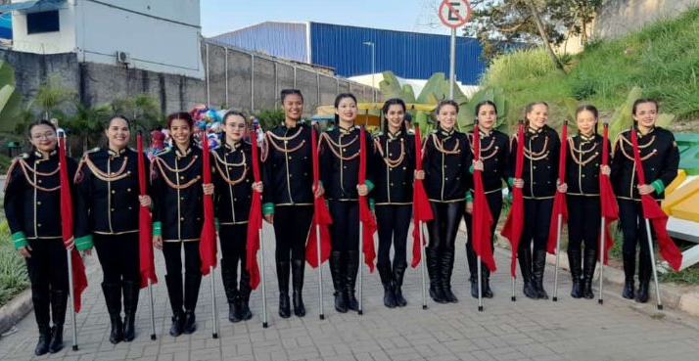
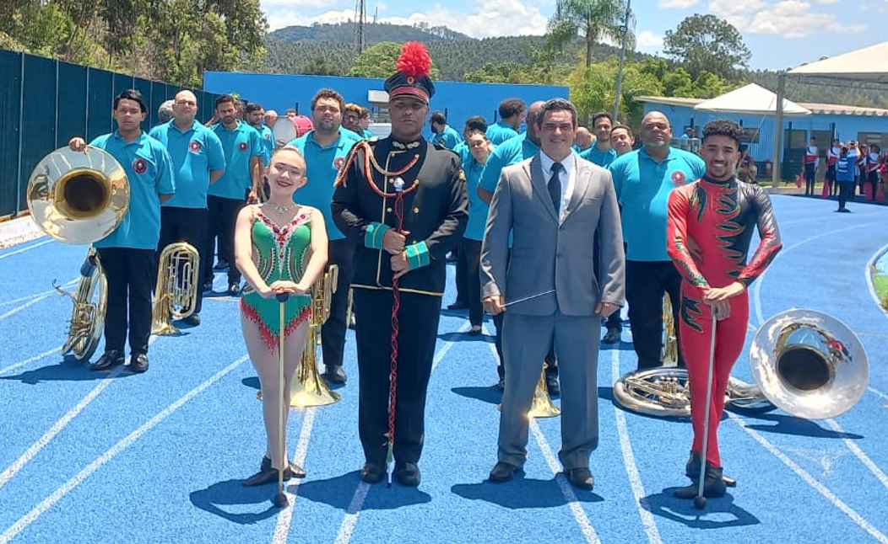
Ante o exposto, Clóvis Antonio Ocuma, Diego Gouveia da Costa e William da Silva Albuquerque, Vereadores(as) da Câmara Municipal da Estância Turística de São Roque, REQUEREM ao Egrégio Plenário que faça constar, na Ata da presente Sessão, Moção de Congratulações à Banda Marcial Municipal de São Roque pela conquista da 4ª colocação no COFABAN de Caieiras (SP), consagrando-a como uma das dez melhores corporações do Brasil.
Que da presente seja dada ciência aos seguintes Congratulados:
Regente: Alessandro Sampieri; Mor: Alexandre Mateus; Percussão: Giorgio Henrique; Julia Silva; Rodrigo Pereira dos Santos; Rogério Prado; e Guilherme Correa Liber; Tuba: Paulo Peres; Haroldo do Carmo Silva Ramos; Leandro Brum; e João Gabriel Rosa; Euphonio: Wesley Barros; Luciano Araújo Ramos; e Thiago Benedito; Trombone: Anderson Santana; Pedro Godoy; Pedro Henrique Moreira; Kenzel Pereira; Samuel Luiz; e Roque Fernando; Trompa: Kelvyn Jones; Quezia Sarah Arruda; e Eduardo Santos; Fluguel: Guilherme Castro de Souza; Vinícius Aragão; e Paulo Henrique Moreira; Trompete: Marcos Antonio Junior; Eliel Linus; Tadeu Henrique da Costa; Junior Conceição; Kenzel Pereira; e Renan; Linha de Frente: Michele Carlassara; Thaina Antunes; Itauana Antunes; Julia Correa; Emilly Barbosa; Raissa Campos; Mariane Gabriele; Ana Lima; Nicole Marcelino; Caroline Alves; Mariana Carlassara; e Maria Beatriz Vieira; Baliza: Biatriz Proença; Balizador: Jhonatan José; Flamula: Sophia da Silva Pereira Ramos; e Mirelle Vieira Araújo; Pelotão: Estela de Moraes Trujilo; Geovanna Farias Cordeiro; e Nataly Farias Cordeiro.

Sala das Sessões “Dr. Júlio Arantes de Freitas”, 24 de outubro de 2022.

Cláudia Rita Duarte Pedroso  (Dra ClÁudia Pedroso)  Vereadora | clóvis antônio ocuma  (clóvis da farmácia)  Vereador

Diego Gouveia da Costa  (Diego Costa)  Vereador | William da Silva Albuquerque  (William Albuquerque)  Vereador

PROTOCOLO Nº CETSR 24/10/2022 - 15:05 12965/2022/cg

